# Ejercicio 1: Flex-Box (3 puntos)

Dado un archivo flexbox.html, modifícalo para que permita los siguientes layouts: NOTA:

1. Para resoluciones menores de 768px todo al 100%, se entrega realizado en el ejercicio.
2. No tenéis que hacer nada con el Header ni con el Nav.
3. Sólo teneis que hacer dos Media Queries. Para resoluciones entre 768 y 991px

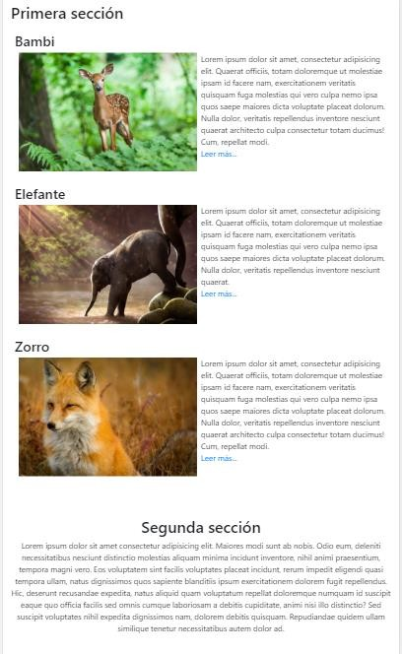Primera sección

* + Títulos el ancho total de la pantalla
  + Imágenes 50%
  + Párrafos 50%

Segunda sección

* + Toda la sección el ancho total de la pantalla

Tercera sección

* + Título h2 de sección total de la pantalla
  + Artículos 50%

Pie de página

* + 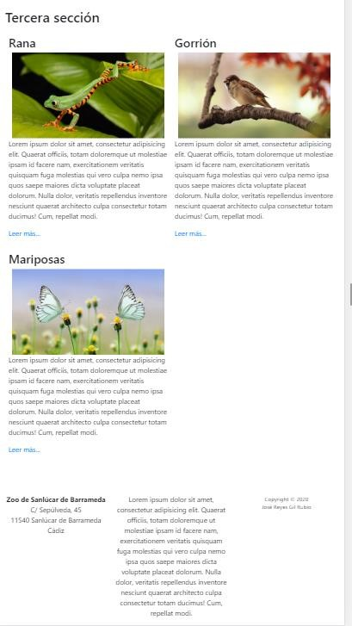Cada elemento del pie de página 33.33%

Para resoluciones de 992 píxeles en adelante

Primera sección

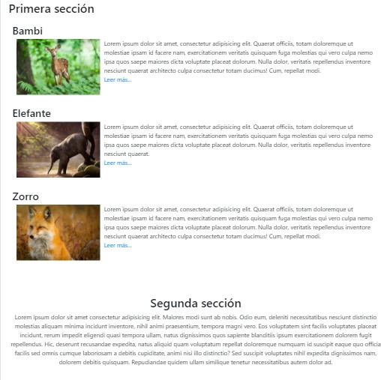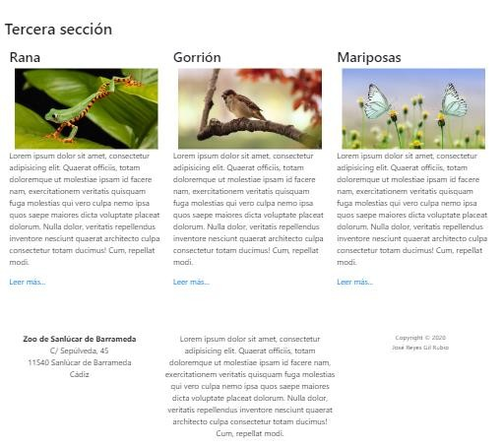

* + - Títulos el ancho total de la pantalla
    - Imágenes 25%
    - Párrafos 75%

Segunda sección

* + - Toda la sección el ancho total de la pantalla

Tercera sección

* + - * Título h2 de sección total de la pantalla
      * Artículos 33.33%

Pie de página

* + - * Cada elemento del pie de página 33.33%

# Ejercicio 2: Grid (2.75 puntos)

Dado un archivo grid.html, modifícalo para que permita los layouts del ejercicio anterior usando Grid.

# Ejercicio 3: Animaciones (2.75 puntos)

Dado un archivo animaciones.html, crea las siguientes animaciones y transiciones:

1. (animacion1) Modifica la pequeña barra que aparece debajo del título de cada artículo para que:
   1. Cambie de color de amarillo a verde
   2. Se haga más larga hasta que ocupe el 100% de la pantalla.
   3. La animación durará 4 segundos
   4. Al finalizar debe permanecer en el estado final.
2. (cuadro) Modifica el cuadro que aparece a la izquierda de los párrafos para que al colocar el ratón sobre él, se produzca una transición que:
   1. Cambie de color de amarillo a verde
   2. Rote el cuadrado 45º
   3. La transición de color tendrá una duración de 2 segundos y el giro tendrá una duración de 1 segundo.
3. Modifica los botones leer más para que al colocar el ratón sobre ellos se produzca una transición que:
   1. Cambie el color a verde
   2. Cambie el color de letra a blanco
   3. Cambie el tamaño del botón
   4. Cambie el tamaño de la letra

# Ejercicio 4: Cajas y texto (1.5 puntos)

1. Realiza el siguiente texto

# 

Para ello debéis tener en cuenta los siguientes datos:

* La inclinación es de 45º
* #365899 empieza
* Cambia a #992a09 al 35%
* #a76c51 al 85%
* Finaliza en el #a76c51

1. Realiza la siguiente caja

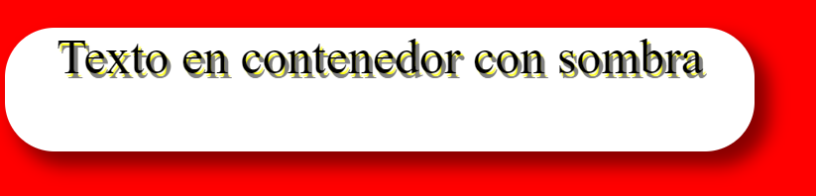

* El texto tiene dos sombras
* El radio del borde debe verse en todos los navegadores